 | Nota | Note : -  Pengemaskinian laporan berita hanya melibatkan susunan semula susun letak dan tidak melibatkan isi kandungan berita yang dilaporkan bagi tujuan pembacaan yang lebih selesa dan tersusun.  Updating the news report just requires rearranging the layout, not the content of the report, for easier and more organised reading.  Dikemaskini oleh | Edited by : Nurul Shafika Hassan

Judul | Title : | Jardin Pharma dan UTM Jalin Kerjasama Strategik Inovasi dan Pengkomersilan
Sumber | Source : | Portal UTM News Hub
Tarikh | Date : | Ogos 24, 2022
Laporan oleh | Reported by : | Hafizan Hamzah
URL : | https://news.utm.my/ms/2022/08/jardin-pharma-dan-utm-jalin-kerjasama-strategik-inovasi-dan-pengkomersilan/

Artikel lengkap | Full text article :

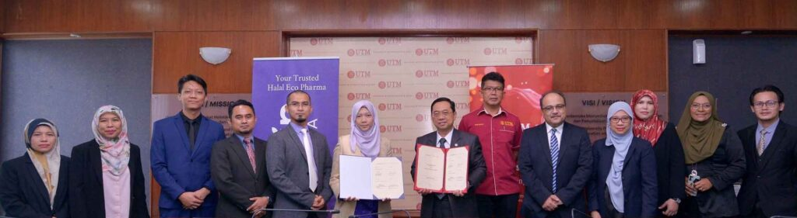

JOHOR BAHRU, 22 Ogos – Universiti Teknologi Malaysia (UTM) dan Jardin Pharma Berhad, sebuah syarikat farmaseutikal halal telah memilih untuk menjadi rakan strategik dengan menandatangani tiga perjanjian iaitu Memorandum Perjanjian (Memorandum of Agreement), Perjanjian Perlesenan Teknologi (Technology Licensing Agreement) dan Perjanjian Penyerahan Hak (Assignment Agreement).Kedua belah pihak telah menandatangani tiga perjanjian ini bagi membolehkan kedua-duanya menjadi rakan kolaborasi inovasi dan pengkomersilan.

Majlis menandatangani perjanjian ini telah disempurnakan oleh Naib Canselor UTM, Prof. Datuk Ts. Dr. Ahmad Fauzi Ismail bagi pihak universiti ini manakala Jardin Pharma pula diwakili oleh Ketua Pegawai Eksekutifnya, Dr. Maryam Al-Batul Azizuddin.

Naib Canselor UTM dalam ucapannya berkata kepakaran pensyarah universiti ini telah digunakan sepenuhnya untuk projek penyelidikan bertajuk ‘Physicochemical, Biological, Charasteristic and Bioavailability Study of Liposomal Turmeric’. Projek penyelidikan yang menggunakan kunyit sebagai bahan asas alami untuk kajian dibiayai sepenuhnya oleh pihak Jardin Pharma, yang mana kajian ini bertujuan untuk melihat kestabilan bahan aktif pada kunyit ini dapat ditingkatkan melalui kaedah enkapsulasi liposom.

“Pihak Jardin Pharma juga telah mengkomersilkan hasil penyelidikan UTM iaitu ubat batuk yang dihasilkan dari ekstrak buah nanas yang didaftarkan pada produk pelesenan harta intelek dengan nama ‘Natural Cough Syrup from Pineapple Fruit Extract incorporated with species and herbs’ dan juga membeli sebuah lagi harta intelek universiti iaitu ‘A Novel Polyherbal Formulation with High Anti-Inflammatory Activity, katanya lagi.

Kedua-dua produk ini telah dibangunkan oleh Dr. Harisun Ya’akob yang merupakan pensyarah di Sekolah Kejuruteraan Kimia dan Kejuruteraan Tenaga dan Felo Penyelidik di Institut Pembangunan Bio-Produk (IBD).

“Melalui pengkomersilan harta intelek ini, UTM bukan sahaja dapat berkongsi produk hasil penyelidikan universiti kepada industri dan masyarakat tetapi juga menjana pendapatan universiti seiring dengan agenda memperkasakan inovasi penyelidik UTM.

“Majlis menandatangani perjanjian ini juga adalah interpretasi kepada hubungan baik antara universiti dan industri yang diharapkan dapat memberikan manfaat kepada semua pihak terutama daripada aspek penjanaan kewangan dan penghasilan inovasi berkualiti yang memiliki potensi nilai pasaran yang tinggi,” katanya lagi.

Turut hadir ke majlis yang berlangsung di Bilik Mesyuarat Utama (BMU) ini adalah Pengarah Pusat Inovasi dan Pengkomersilan (ICC), Prof. Madya Ts. Dr. Noor Azurati Ahmad@Salleh, Pengarah IBDUTM, Prof. Dr. Hesham A. El Enshasy dan Pengurus Jardin Pharma Bhd, Rahman Baco.

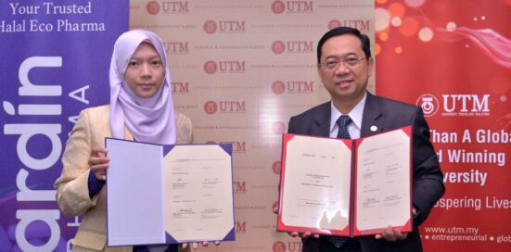
Dari kiri Ketua Pegawai Eksekutif Jardin Pharma Berhad, Dr. Maryam Al-Batul Azizuddin dan Naib Canselor UTM, Prof. Datuk Ts. Dr. Ahmad Fauzi Ismail menunjukkan dokumen yang telah ditandatangani oleh kedua belah pihak.

